Skús si takýmto spôsobom vytvoriť les. Rodičia ti pomôžu. Prajeme dobrú zábavu.
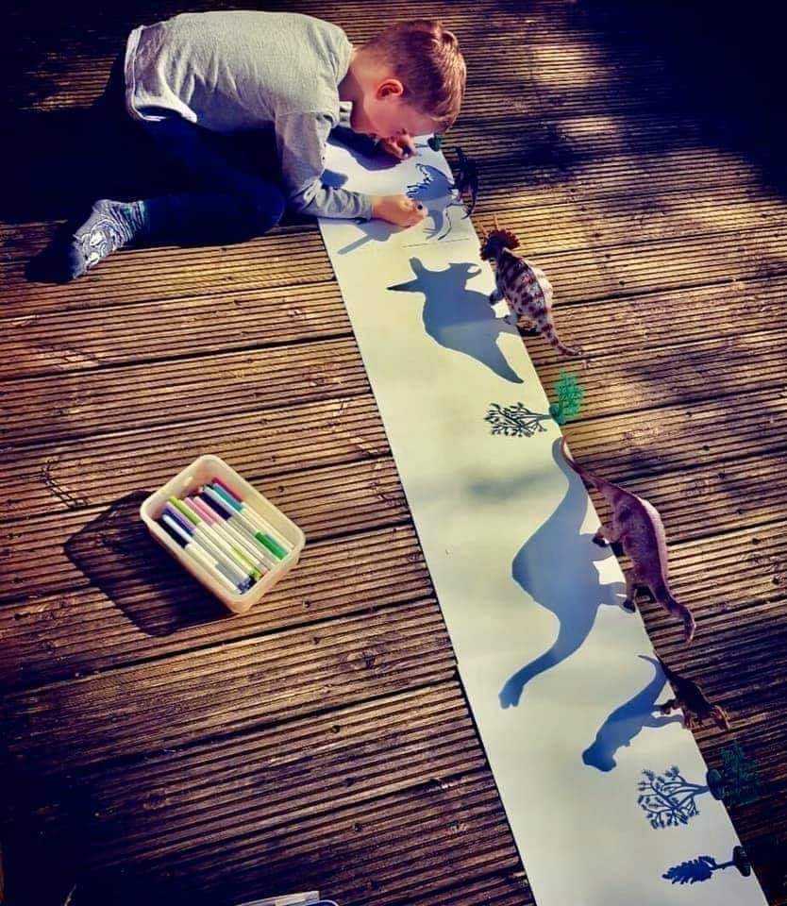

Vytvor si recyklovaný kvietok (so starých novín, krabíc od džúsu, mlieka, papier z čokolády, keksíku,...)
